ЛЕКЦИЯ 3. ФАКТОРЫ ОКРУЖАЮЩЕЙ СРЕДЫ И ЗАКОНОМЕРНОСТИ ИХ ВОЗДЕЙСТВИЯ НА ОРГАНИЗМ

1 Среда и условия обитания организмов
2 Классификация экологических факторов
3 Толерантность и экологическая пластичность организмов

1 Среда и условия обитания организмов
В пределах сред жизни выделяют среды обитания и местообитания, непосредственное место жизни группы особей или вида, его «адрес». Среда обитания – это все, что окружает организм и прямо или косвенно влияет на его состояние, развитие, рост, выживаемость, размножение и т. д. Среда обитания каждого организма слагается из множества элементов неорганической и органической природы и элементов, привносимых человеком.
Существенно отличается от сред жизни животных и растений окружающая человека среда. Она состоит из неразрывно взаимосвязанных компонентов-подсистем:
1) собственно природная среда;
2) квазиприродная среда (преобразованная людьми среда природная);
3) артеприродная среда (включает весь вещественно-энергетический мир, созданный человеком и не имеющий аналогов в природе);
4) социальная среда (культурно-психологический климат, создаваемый для личности, социальных групп и человечества в целом самими людьми).
По отношению к наземным животным выделяют местопребывания – стацию (от лат. statio – местопребывание). Стация – это часть местообитания, используемого популяцией временно либо для ограниченных целей (ночёвок, питания, размножения). В природе выражена иерархия местообитаний, как бы вставленных друг в друга: фитоценоз, микрогруппировка, синузия, дерево, дупло, заполненное органическим веществом.
Жизнь организмов определяется своеобразием абиотических и биотических сред, которое выражается температурным режимом и амплитудой температур, недостатком или избытком света, влаги, степенью обеспеченности кислородом, глубиной или отсутствием снежного покрова, влиянием окружающих организмов и пр. Кроме того, среды претерпевают изменения: циклические (суточные, сезонные, разногодичные, влияние приливов и отливов), направленные (накопление илов, заболачивание, загрязнение, засоление), хаотические и непредсказуемые (пожары, ураганы, затопления) и др.

2 Классификация экологических факторов
Элементы среды, необходимые организму или отрицательно на него воздействующие, называются экологическими факторами.
Все многообразие экологических факторов делится на 3 группы:
- абиотические (компоненты и явления неживой природы), главную роль играют климатические, эдафические (почвенные), орографические (рельеф), гидрографические (водная среда), химические, пирогенные;
- биотические (совокупность взаимоотношений, взаимовлияний одних организмов на жизнедеятельность других, а также и на неживую среду обитания), отмечаются факторы фитогенные (от греч. «фитон» – растение) и зоогенные (от греч. «зоон» – животное).
- антропические (интенсивное влияние человека (непосредственно) или человеческой деятельности (опосредованно) на окружающую среду и живые организмы) Влияние антропического фактора в природе может быть как сознательным, так и случайным (неосознанным).
Экологические факторы имеют разную природу и специфику действия: каждый фактор неодинаково влияет на различные функции организма.
Действие экологических факторов может приводить к:
а) устранению некоторых видов с территории (климатические и физико-химические особенности которых им не подходят), что влечет за собой изменение их географического распространения;
б) изменению плодовитости и смертности разных видов путём воздействия на развитие каждого из них и вызывая миграции, т.е. влияя на плотность популяций;
в) появлению адаптивных модификаций: количественных изменений обмена веществ и таких качественных изменений, как диапауза, зимняя и летняя спячки, фотопериодические реакции и т.д.

3 Толерантность и экологическая пластичность организмов
3.1 Понятие об экологической пластичности организмов
Взаимоотношения организмов со средой обитания подчиняются ряду закономерностей. Первым изучать влияние факторов на рост растений начал Ю. Либих (1803-1873), немецкий химик, заложивший основы агрохимии и теории минерального питания растений. В 1840 г., задолго до возникновения экологии как науки, он заметил, что «веществом, находящимся в минимуме, управляется урожай». Такими веществами для сельскохозяйственных растений обычно являются микроэлементы. При недостатке одного из них, несмотря на хорошую обеспеченность растений светом, водой, азотом, фосфором и другими элементами, высокого урожая не бывает. Эта зависимость утвердилась в виде закона минимума Либиха.
Фактор, который в совокупном давлении среды сильнее всего ограничивает успешность жизни организма – ограничивающий. Закон ограничивающих факторов был сформулирован Ф. Блэкманом в 1909 г. Знание ограничивающих факторов имеет большое практическое значение. Агротехническим приемом можно изменить состояние среды, снять или ослабить действие ограничивающего фактора, что дает возможность повысить урожай, качество продукции. Ограничивающим может быть любой из факторов.
Уточняющим дополнением к этому закону послужил закон компенсации (взаимозаменяемости) факторов Рюбеля: один экологический фактор может быть компенсирован другим близким фактором. Например, недостаток кальция при построении раковины некоторые моллюски заменяют использованием стронция. Но подобная компенсация весьма относительна. Этому закону противостоит закон незаменимости фундаментальных факторов Вильямса, который считал, что свет, воду, а также углекислый газ, азот, фосфор, многие микроэлементы нельзя заменить другими факторами. Общеизвестно, что при отсутствии энергии нет жизни, как и при полном безводье.
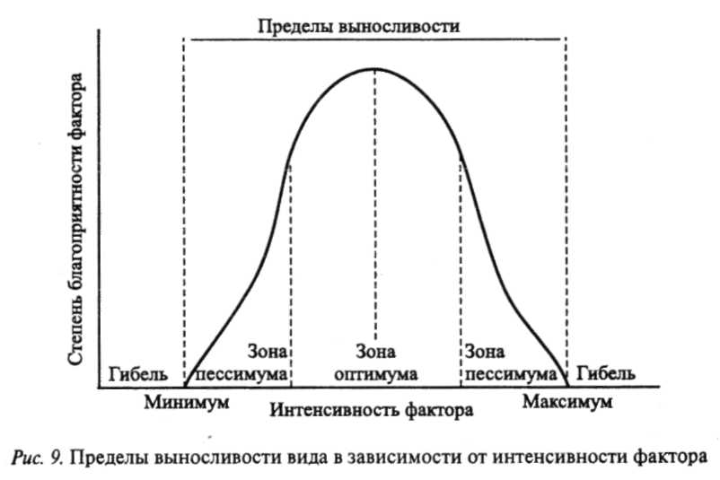
В. Шелфорд установил, что существуют «пределы выносливости», а затем пришёл к формулировке закона толерантности: лимитирующим фактором процветания организма (вида) может быть как минимум, так и максимум экологического воздействия, диапазон между которыми определяет величину выносливости (толерантность) организма к данному фактору. В соответствии с этим в пределах диапазона выносливости имеются зоны: оптимума, или комфорта, где вид процветает; пессимума, или минимума, в которой вид более редок, жизненность особей пониженная.
За пределами выносливости, фиксируемыми минимальной и максимальной кардинальными (критическими) точками, особи вида погибают.
Закон толерантности позволил установить пределы существования для многих видов растений и животных, выявить закономерности их распределения в природе. Степень способности вида выдерживать действие фактора среды – это экологическая валентность (от лат. valentia – сила).
Виды, способные существовать при небольших отклонениях фактора от оптимальной величины, называются узкоспециализированными, а выдерживающие значительные изменения фактора – широкоприспособленными. К первым относится большинство обитателей морей, нормальная жизнедеятельность которых сохраняется лишь при высокой концентрации солей в окружающей среде. Организмы пресных вод, наоборот, приспособлены к низкому содержанию солей в среде.
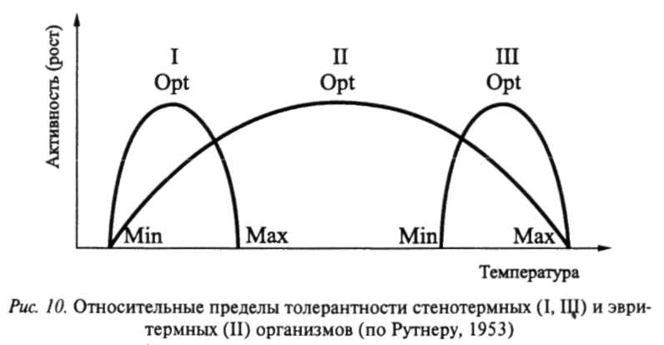
Экологически непластичные, маловыносливые, виды называются стенобионтными, или стенохоными («stenos» – узкий), более выносливые – эврибионтными, или эврихорными («eurys» – широкий). Стенобионтность и эврибионтность характеризуют различные типы приспособления организмов к выживанию. Отношение организмов к колебаниям того или иного фактора выражается прибавлением приставки эври- или стено- к названию фактора:
- температура: эври- и стенотермные;
- концентрация солей: эври- и стеногалинные;
- свет: эври- и стенофотные и т. д.
На организмы действуют не отдельные факторы, а их совокупность. Действие одного фактора зависит от уровня выраженности прочих факторов. Корреляции с одним фактором не бывает.
В 1909 г. немецкий агроном и физиолог А. Митчерлих показал, что величина урожая зависит от совокупности одновременно действующих факторов – закон эффективности факторов. В 1918 г. Б. Бауле закон переименовывается в закон совокупного (совместного) действия факторов Митчерлиха – Бауле. При совместном действии происходит взаимообмен между факторами, их усиление (явление синергизма) или ослабление.

3.2 Экологические ряды и экологическая индивидуальность
Экологический ряд – это совокупность растительных сообществ, располагающихся соответственно нарастанию или убыванию какого-либо фактора (или группы факторов) среды. Например, экологический ряд древесных пород по возрастающей теневыносливости выглядит так: лиственница – береза – сосна – осина – ива – ольха серая – липа – дуб – ясень – клен – ольхе черная – ильм – греб – ель – бук – пихта.
Аналогичные экологические ряды составляются и по отношению растений к тепловому режиму, к степени засоленности почв, устойчивости к ветру и к другим факторам.
Кроме экологических рядов видов, есть и экологические ряды фитоценозов (смена растительности). Например, при понижении влажности: лугово-болотные, луговые, лугово-степные и степные. Границы их нередко очень трудно определить, поскольку сочетания экологических условий изменяются в пространстве постепенно и между ценозами образуется переходная, промежуточная, полоса, в которой совмещаются признаки соседствующих ассоциаций. Объясняется это экологической индивидуальностью каждого из видов, в связи с чем их ареалы в сообществе не совпадают – различные виды по-разному реагируют на одни и те же факторы.
Экологическая индивидуальность особи – это совокупность специфических её черт, заключающихся в своеобразном сочетании наследственных и приобретенных свойств. Она складывается в процессе онтогенеза и выражается в особенностях генотипа и фенотипа данной особи. Кроме специфических признаков, каждая особь обладает и экологической индивидуальностью, прояваляющейся в самых различных формах.

3.3 Правило предварения
В 1951 г. В.В. Алехин установил правило предварения для растений: северные влаголюбивые растения в пределах южных границ ареала располагаются на северных склонах и на дне балок, а южные по мере продвижения на север переходят на лучше прогреваемые южные склоны (рис.).

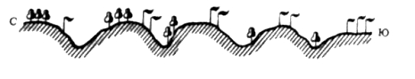

Это особенно проявляется на южных и северных границах лесной зоны. По южным склонам из средней тайги глубоко в северную проникают ельники-черничники и ельники-кисличники. В Якутии на северных склонах растут холодовыносливые леса даурской лиственницы, а южные покрыты сосновыми лесами. На южных окраинах лесной зоны по северным склонам сохраняются леса, а по южным произрастает уже типичная степная растительность.
Оно имеет большое значение при проведении геоботанических исследований, поскольку позволяет предсказывать состав растительности еще не обследованных мест и прежний ее облик там, где она уничтожена.
Естественно, что правило предварения носит относительный характер. Менее четко оно выражено в гористой местности, так как там отмечается более сложная совокупность экологических факторов.

3.4 Принцип стациальной верности
Под стацией обычно понимают место обитания вида. В связи с тем, что виды и слагающие их популяции избирательно относятся к факторам среды, они заселяют строго определенные стации с соответствующими экологическими условиями.
Понятие стация применяется только по отношению к виду. Каждый вид имеет свой набор стаций. Между крайними показателями избирательности вида к местообитаниям существует много переходов. Азиатская саранча, например, живет только на болотистых стациях, а итальянская саранча более пластична и заселяет целинные степные участки, залежные земли, пастбища.
Набор стаций настолько характерен для каждого вида, что может служить не менее существенным его отличительным признаком, чем морфологические и другие особенности.
Это имеет практическое значение при определении вредных и полезных видов.
Свойство видов избирательно заселять те или иные стации обозначается как принцип стациальной верности. Данный принцип является важной экологической закономерностью.

3.5 Правила смены местообитаний и ярусов
Принцип стациальной верности применим лишь в условиях ограниченного пространства и времени. Закономерное изменение видами своих местообитаний в широком диапазоне пространства и времени является правилом смены местообитаний (Г.Я. Бей-Биенко, 1966).
В свою очередь М.С. Гиляров вывел правило смены ярусов, показав, что в разных зонах одни и те же виды занимают неодинаковые ярусы. Это характерно для видов, широко распространенных и встречающихся во многих природных зонах.
В пространстве правило смены местообитаний выражается в зональной и вертикальной смене стаций и в зональной смене ярусов, а во времени – сезонной и годичной сменой стаций.
Зональная смена стаций – это закономерно направленное изменение местообитаний при переходе вида из одной природной зоны в другую. Обычно при продвижении на север виды избирают сухие, хорошо прогреваемые солнцем открытые стации с разреженным растительным покровом. Распространяясь к югу, эти же виды заселяют более увлажненные и тенистые места с густой растительностью. Например, перелетная саранча в Центральной Европе поселяется на песчаных местах, а в Средней Азии и Казахстане – на сырых болотистых с густым травостоем.
Зональная смена стаций служит экологическим следствием закона географической зональности и объясняется изменением теплового режима.
Вертикальная смена стаций аналогична зональной, но характерна для горных условий. Например, серый кузнечик в лесах Кавказа заселяет гигрофитные и мезофитные стации, а в альпийском поясе становится ксерофилом.
Зональная смена ярусов заключается в том, что многие виды при продвижении на север перемещаются из более высокого растительного яруса в более низкий. Так, короед лесной садовник в центральных районах и на севере обитает под корой стволов и крупных ветвей сосны, в на юго-востоке европейской части бывшего СССР уходит в почву и поселяется на корнях.
Сезонная смена стаций происходит при колебаниях микроклимата в течение одного сезона. Наиболее чётко это выражено в сухом и жарком климате и проявляется в переселении степных и пустынных видов в период засухи на посевы культурных растений, на луга, под полог леса, где сохраняются сравнительно высокая влажность и зеленый растительный покров.
Годичная смена стаций наблюдается при отклонении погодных условий от средней годовой нормы. Например, перелетная саранча в Южном Казахстане в сухие годы концентрируется на западинах с более влажной почвой и густым травяным покровом, в во влажные – заселяет возвышенные места.
Таким образом, смена местообитаний позволяет видам сохранять свой экологический стандарт в постоянно меняющихся условиях.

3.6 Принципы экологической классификации организмов
Экологическая классификация организмов отличается от систематики тем, что в последней главным критерием служит филогенетическая близость организмов, а в экологической классификации такого критерия нет, поэтому она имеет очень много схем.
Экологическая классификация организмов может быть проведена в соответствии с их положением в пищевой цепи (гетеротрофы и автотрофы), по функции в биогеоценозе (продуценты, консументы и редуценты (деструкторы)), места обитания и др.
Водные организмы подразделяются на бентосные, планктонные и нектонные. Их можно классифицировать и по занимаемым зонам. Особые затруднения вызывает классификация наземных животных, поскольку они представляют огромное разнообразие форм, что связано с особенностями мест обитания. Почвенные организмы обычно классифицируют по размерам, в связи с чем различаются микро-, мезо- и макробиота.
Наиболее распространена экологическая классификация организмов по жизненным формам, т. е. по типу внешней морфологии, отражающей важнейшие моменты образа жизни, отношение вида к среде.

